

**Báo cáo cuối môn thiết kế trang web.**

**Đề tài:**

**Xây dựng trang WEB trường THPT Kinh Môn 2**

**Giáo viên hướng dẫn : Vũ Đình Thắng**

**Sinh viên thực hiện : Ngô Quang Sang**

**Mã sinh viên : PH20059**

**Lớp : CP17301**

***Hà nội, Ngày 17/6/2017.***

**MỤC LỤC**

1.Tóm tắt nội dung ngắn gọn về trường THPT của mình. 3

1.1.Tên Trường, tầm nhìn, sứ mệnh: 3

1.2.Lịch sử hình thành và phát triển: 3

1.3.Sơ đồ tổ chức, hình thức làm việc: 4

2.Phác thảo giao diện. 4

2.1. Trang chủ 5

2.2. Liên hệ: 6

2.3. Hỏi đáp: 8

2.4. Góp ý: 9

2.5. Giới thiệu: 10

3. Ảnh sản phẩm : 11

# 1.Tóm tắt nội dung ngắn gọn về trường THPT của mình.

## 1.1.Tên Trường, tầm nhìn, sứ mệnh:

## **Được trang bị một nền tảng tri thức vững chắc, một kỹ năng sống để xử lý các tình huống hàng ngày là những yếu tố cần thiết trong hành trình chinh phục tương lai của học sinh. Do vậy, tuy mới đi vào hoạt động được 7 năm (từ 2015) nhưng trường THPT Kinh Môn 2 luôn tạo môi trường học tập kỷ cương, nề nếp giúp các em có được nguồn tri thức, kỹ năng sống vững vàng…**

## 1.2.Lịch sử hình thành và phát triển:

Được thành lập từ năm 2015 với gần 1000 học sinh đến nay (2022), Trường THPT Kinh Môn 2 đã có nhiều năm hoạt động giáo dục và đào tạo các thế hệ học sinh tại TP.Hải Dương và khắp các tỉnh, thành trong cả nước, các em đã trưởng thành và thành những công dân vừa có tài, vừa có đức giúp ích cho xã hội. Nhà trường đã liên tục nhiều năm liền đạt thành tích thi tốt nghiệp THPT với tỉ lệ cao 100%. Nhà trường đã được Giám đốc Sở GD & ĐT tặng nhiều bằng khen về thành tích này. Năm học 2017-2018, một lần nữa, Trường THPT Kinh Môn 2 lại tiếp tục có thành tích đậu tốt nghiệp THPT 100% và thi đậu 100% vào các trường cao đẳng, đại học. Nhà trường cũng nhiều năm được các cấp chính quyền tặng bằng khen là Trường có môi trường an toàn để học sinh yên tâm sinh hoạt nội trú và học tập, vì Nhà trường giải quyết tận gốc mọi vấn đề mâu thuẫn của học sinh nên không để xảy ra các vụ việc nghiêm trọng. Nhà trường cũng đặc biệt tổ chức lớp luyện thi đại học ngay từ học kỳ 2 cho lớp 12 nên học sinh của Trường thường xuyên đậu cao trong các đợt tuyển sinh vào các Trường Đại học và Cao đẳng. Trong suốt thời gian qua, những thành quả mà Trường Hồng Hà đạt được cũng đã phần nào khích lệ thầy cô và cán bộ quản lý phần đấu làm tốt công việc trồng người. Đó cũng là niềm tự hào cho các thế hệ học sinh, những em đã và đang học tại Trường Hồng Hà, những người đã thành đạt với sự dẫn dắt tận tình của thầy cô.

## 1.3.Sơ đồ tổ chức, hình thức làm việc:

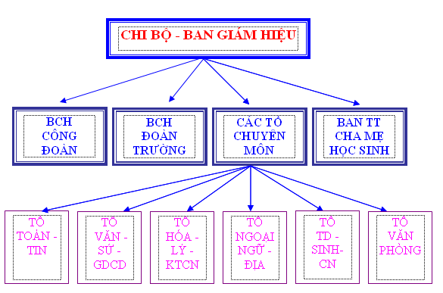

# 2.Phác thảo giao diện.

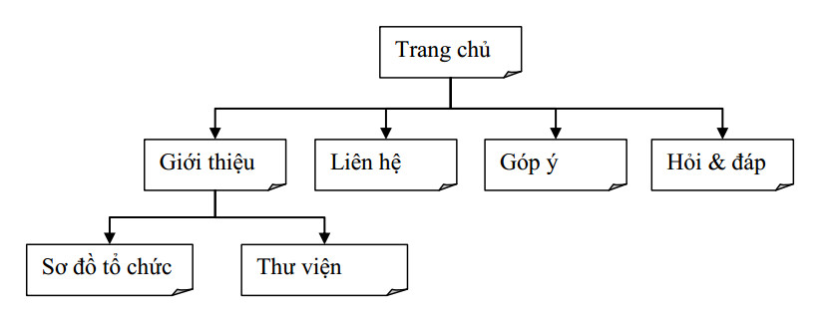

## 2.1. Trang chủ

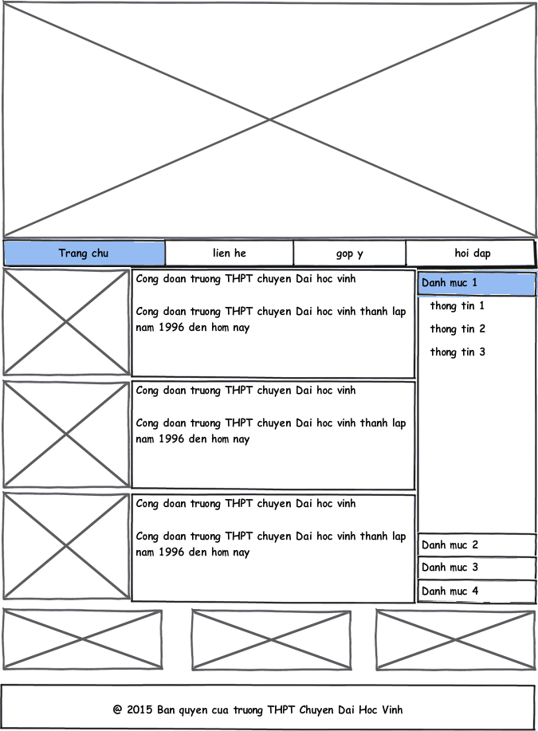

## 2.2. Liên hệ:

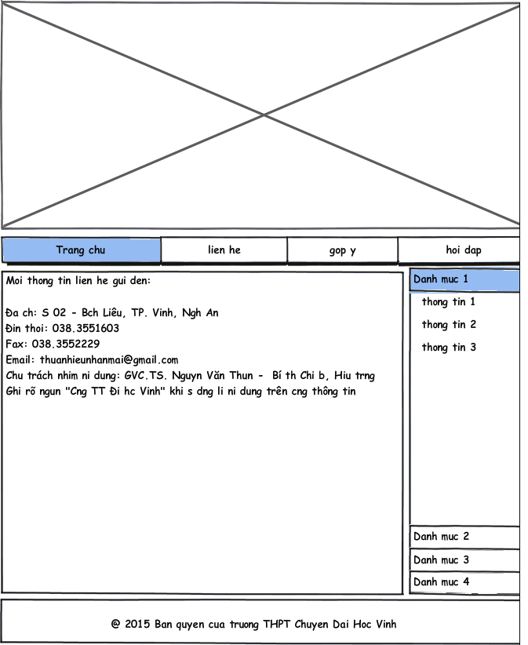

## 2.3. Hỏi đáp:

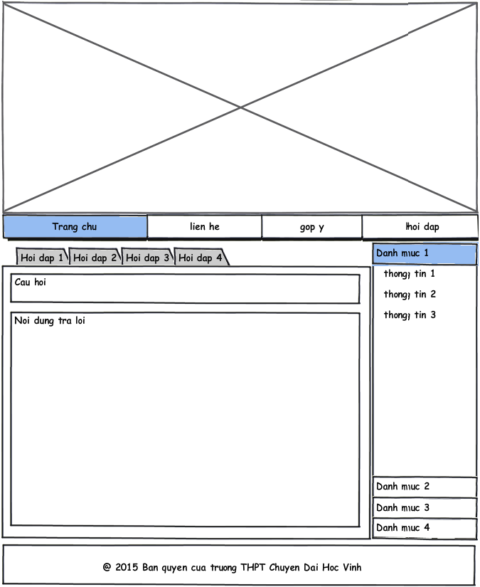

## 2.4. Góp ý:

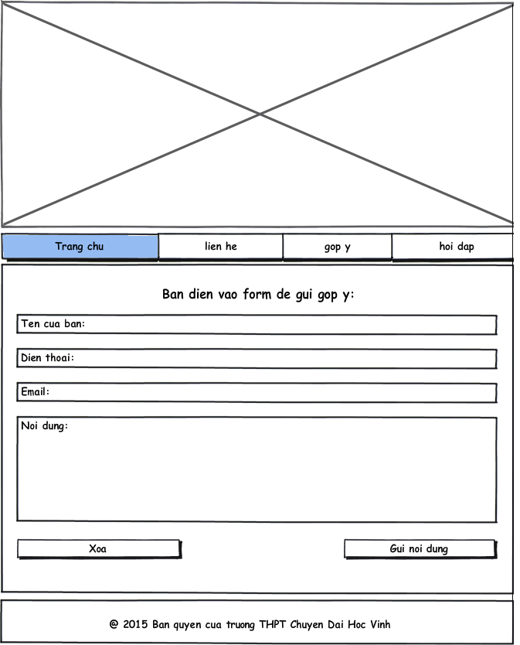

## 2.5. Giới thiệu:

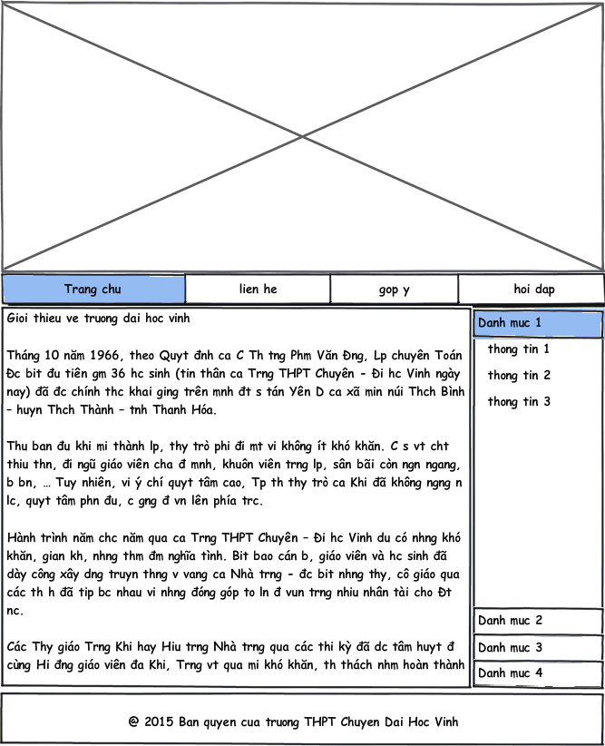

# 3. Demo sản phẩm :

## 3.1. Trang chủ:

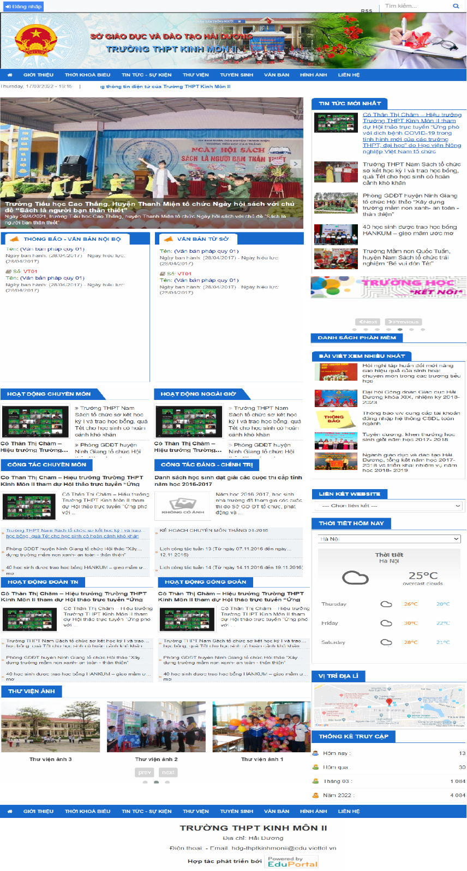

## 3.2. Giới thiệu :

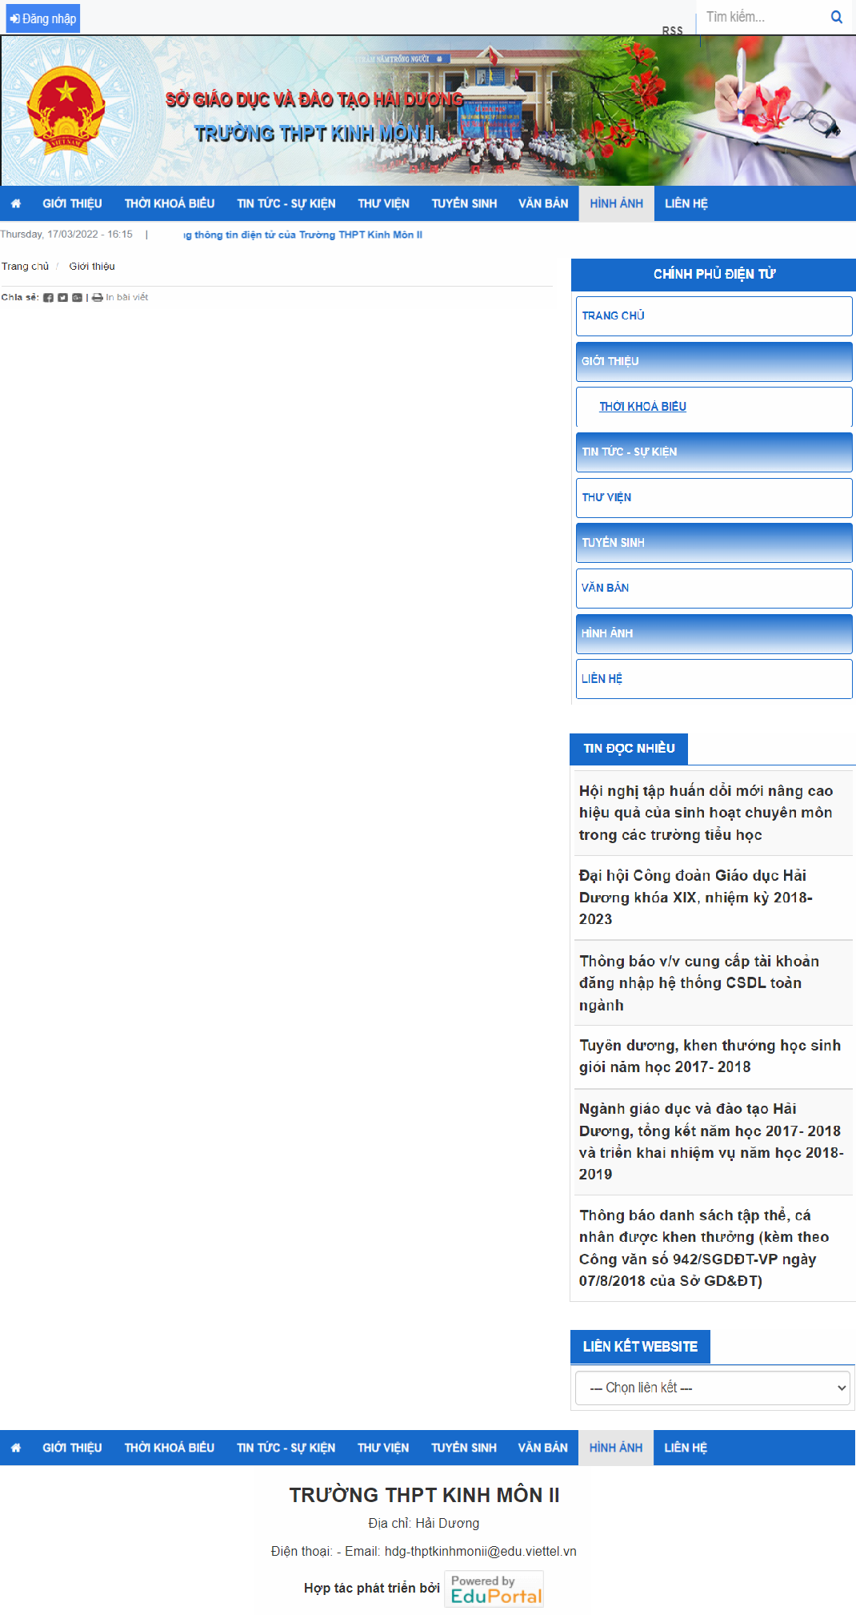

## 3.3. Góp ý :

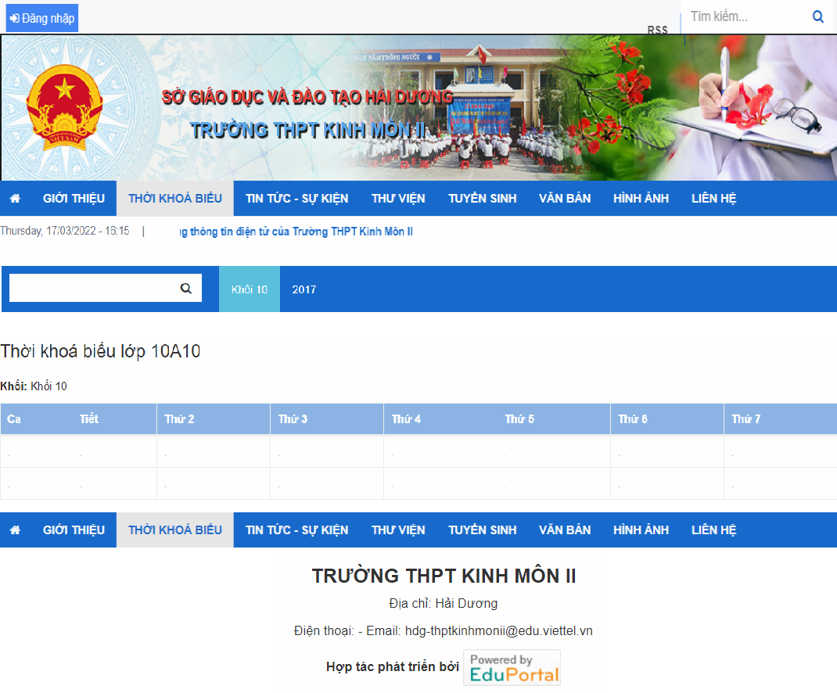

## 3.4. Liên hệ :

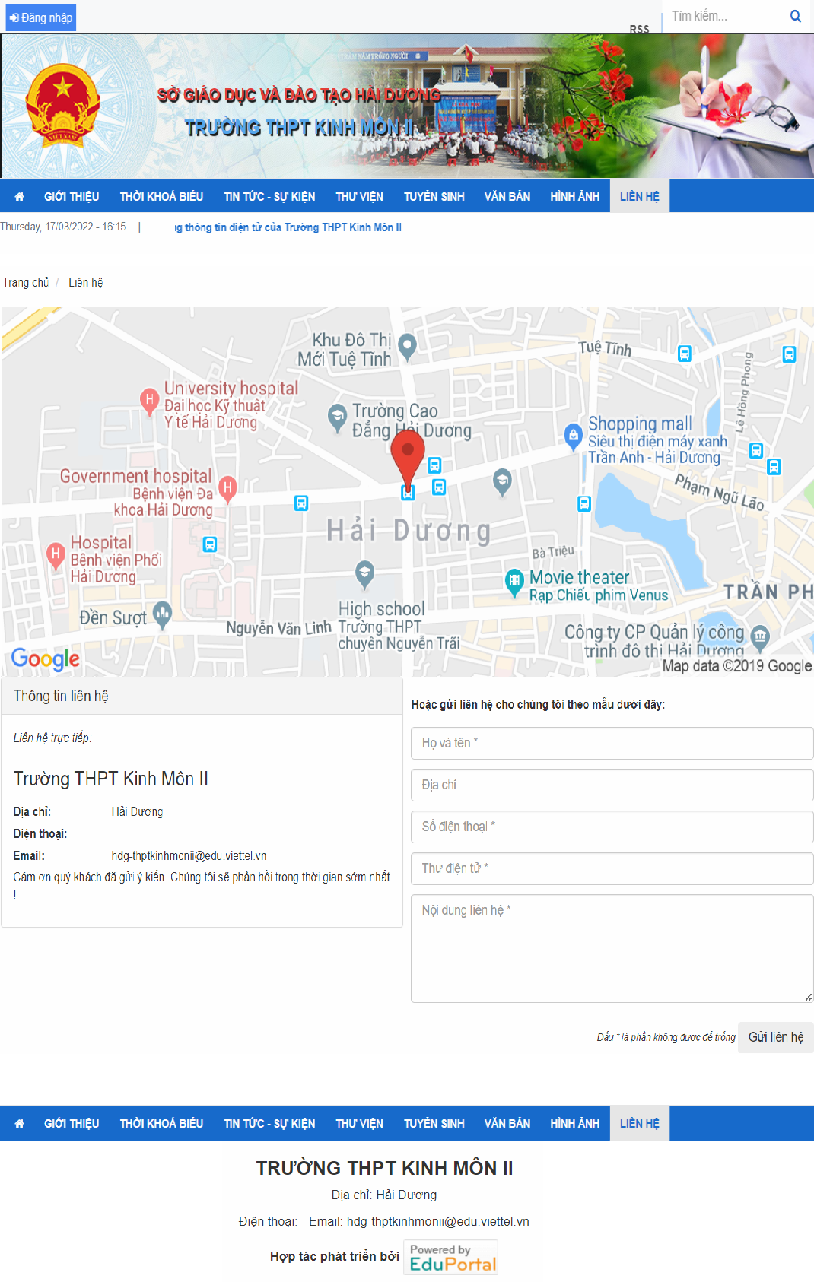

## 3.5. Hình ảnh :

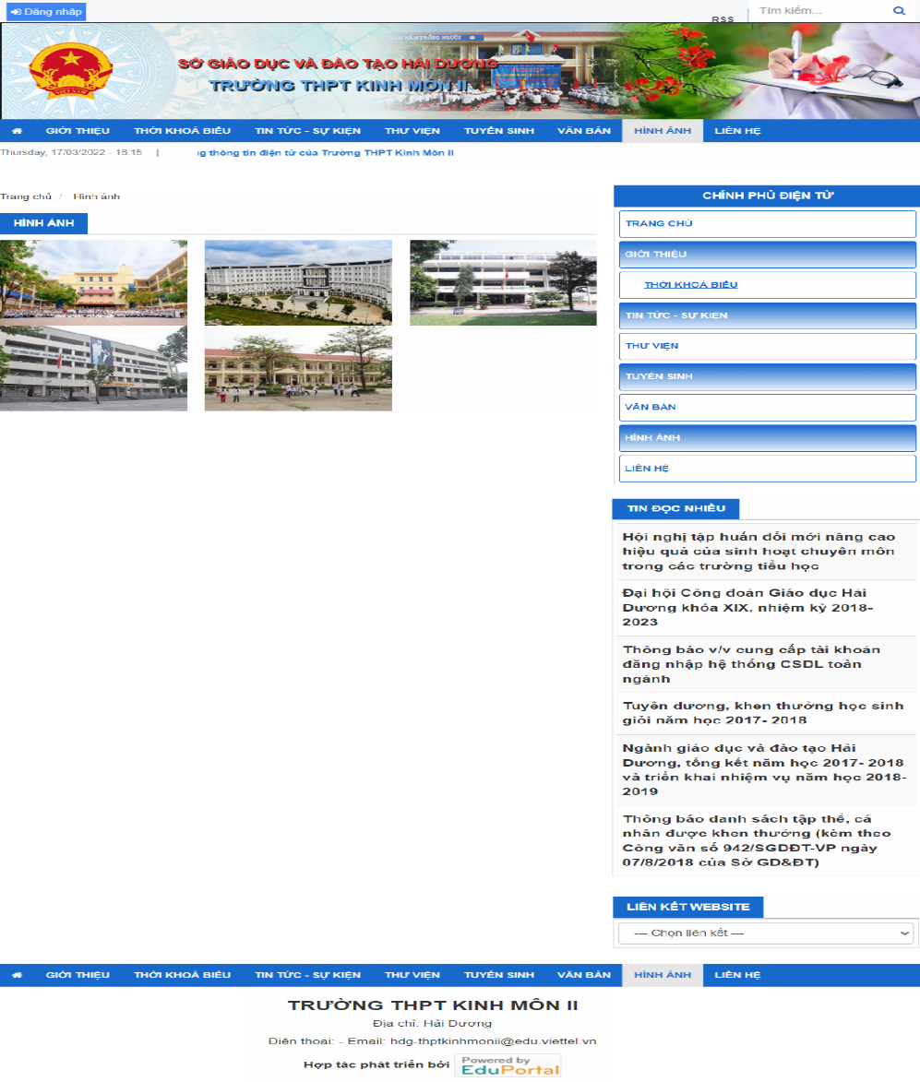

## 3.6. Đường dẫn demo sản phẩm:

<http://thptkinhmon2.haiduong.edu.vn/gioi-thieu>